Economic Activities in India **|Page 267|**

উৎপাদিত মোট কাপড়ের একটি বড় অংশের জন্য তুলা দায়ী। সারা বিশ্বে ভারতের সুতির কাপড়ের প্রচুর চাহিদা রয়েছে। 1500 খ্রিষ্টপূর্বাব্দ থেকে 1500 খ্রিষ্টাব্দ পর্যন্ত ভারত বস্ত্র পণ্য উৎপাদনে একচেটিয়া আধিপত্য বিস্তার করে। বিশ্বজুড়ে সুতির কাপড়ের প্রচুর চাহিদা ছিল। দেশভাগের পর তুলা শিল্প মারাত্মকভাবে ক্ষতিগ্রস্ত হয়েছিল। বেশিরভাগ তাঁতি পাকিস্তানে চলে যান। তুলো শিল্প মুম্বাইয়ের উচ্চ শ্রম ব্যয় অঞ্চল থেকে মাদুরাই, তিরুনেলভেলি এবং কোয়েম্বাটোরের কম শ্রম ব্যয় অঞ্চলে স্থানান্তরিত হয়।

**আপনি কি জানেন?**

1854 সালে পার্সি উদ্যোক্তারা মুম্বাইয়ে প্রথম আধুনিক সুতি বস্ত্র কল স্থাপন করেন।

**অবস্থানগত কারণঃ**

তুলা শিল্পের অনুকূল অবস্থানের কারণগুলি নিম্নরূপঃ

● কাঁচা তুলোর প্রাপ্যতা

● বাজার।

● পরিবহণ সুবিধা

● বন্দরের সহজলভ্যতা

● শ্রম

● আর্দ্র জলবায়ু

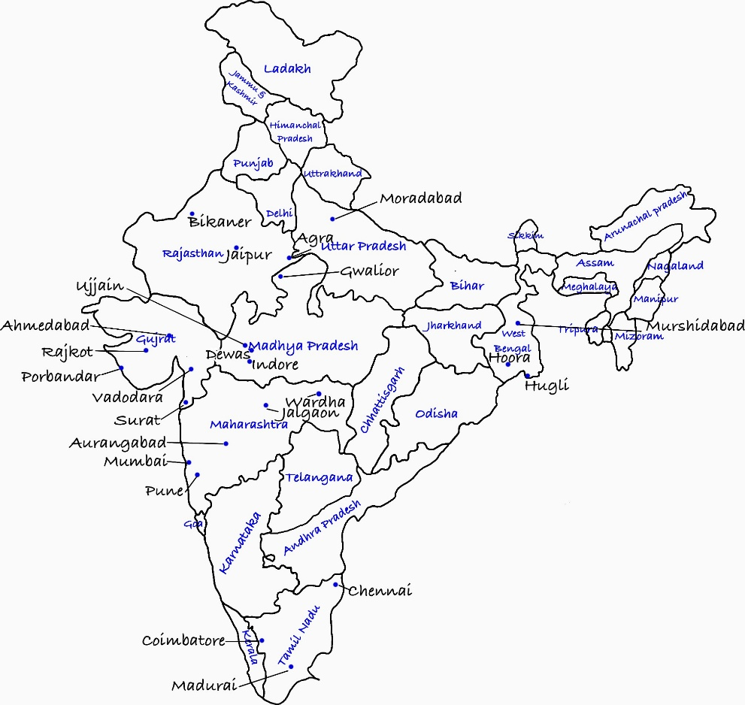● দক্ষ ও আধা-দক্ষ শ্রম

আর্দ্র আর্দ্র জলবায়ুর কারণে প্রাথমিকভাবে মহারাষ্ট্র ও গুজরাটে তুলা শিল্প গড়ে উঠেছিল। কিন্তু আজকাল, আর্দ্র জলবায়ু কৃত্রিম উপায়ে তৈরি করা যেতে পারে। তুলা শিল্পে কাঁচামাল হ্রাস পাচ্ছে না, তাই ভারতের অন্যান্য অংশেও তুলা শিল্প দেখা যায়। বর্তমানে। উপরের অনুকূল কারণগুলির কারণে মহারাষ্ট্র, গুজরাট এবং তামিলনাড়ুতে সুতি বস্ত্র শিল্প বেল্টের উচ্চ ঘনত্ব দেখা যায়।

**বিতরণ:**

ভারতের প্রধান তুলা উৎপাদনকারী অঞ্চলগুলি হল পশ্চিম অঞ্চল, দক্ষিণ অঞ্চল, উত্তর অঞ্চল এবং পূর্ব অঞ্চল। গুজরাটের পর মহারাষ্ট্র হল ভারতের বৃহত্তম তুলা উৎপাদনকারী রাজ্য। আহমেদাবাদকে ভারতের ম্যানচেস্টার এবং পূর্বের বস্টন হিসাবে বিবেচনা করা হয়।

অন্যান্য গুরুত্বপূর্ণ তুলা উৎপাদনকারী অঞ্চলগুলি হল তামিলনাড়ুর কোয়েম্বাটোর, যাকে "দক্ষিণ ভারতের ম্যানচেস্টার" হিসাবে বিবেচনা করা হয় এবং কানপুরকে "উত্তর প্রদেশের ম্যানচেস্টার" হিসাবে বিবেচনা করা হয়।

**ভারতে তুলা শিল্পের বিতরণঃ**

ভারতের অন্যান্য কয়েকটি প্রধান তুলা উৎপাদনকারী অঞ্চল হলঃ:

● **মহারাষ্ট্র-**জলগাঁও, কোলহাপুর, পুনে, সাঙ্গলি, শোলাপুর এবং নাগপুর।

**মহারাষ্ট্র** হল ভারতের সুতির বস্ত্রের শীর্ষস্থানীয় উৎপাদক। মুম্বাইকে "**ভারতের কপারপোলিস**" হিসাবে বিবেচনা করা হয়।

**● গুজরাটঃ** আহমেদাবাদ, ভদোদরা, ভারুচ, সুরাট, রাজকোট, পোরবন্দর, ভাবনগর এবং নাদিয়াদ।

**গুজরাট** তুলো সুতার দ্বিতীয় বৃহত্তম উৎপাদক এবং ভারতের দ্বিতীয় বৃহত্তম সংখ্যক কলের মালিক।

● **তামিলনাড়ুঃ** কোয়েম্বাটোর, তিরুপুর, মাদুরাই, সালেম, পোল্লাচি, চেন্নাই, তুতিকোরিন এবং তিরুনেলভেলি।

**তামিলনাড়ুতে** ভারতের সর্বাধিক সংখ্যক কল রয়েছে।

● **অন্ধ্রপ্রদেশঃ** গুন্টুর, বিজয়ওয়াড়া, ওয়ারঙ্গল, অনন্তপুর এবং ভেঙ্কটগিরি।

● **কর্ণাটকঃ** বেলগাঁও, বেঙ্গালুরু, মহীশূর, বেল্লারি, হাসান এবং ম্যাঙ্গালোর।

*Cotton Textile Industries in India*